Отчёт о проведении Операции «Листопад».

Мы не впервые принимаем участие в работе по программе «Хранители природы». После участия в весеннем блоке 2007 года Программы школьного экологического мониторинга «Хранители природы» и для развития творчества, эстетического восприятия Природы и бережного отношения к ней было принято решение о проведении Операции «Листопад» в нашем классе.
В этом году мы решили создать книгу. Первую главу этой книги мы назвали «Осень».
В Операции «Листопад» принимали участие ученики 3 «А» класса МОУ СОШ №8 города Черняховска – 20 человек.
Операция «Листопад» проводилась в городе Черняховске – на улицах, в парке нашего города, в школьном дворе и на приусадебных участках. Работа со школьниками в ходе данной акции проходила в три этапа: экскурсия в городской парк, самостоятельная работа учащихся дома и работа в классе.
На первом этапе было путешествие по осеннему парку, который находится недалеко от школы. Это большой парк с многочисленными дорожками и самыми разными деревьями. Был замечательный солнечный день в начале октября, все ребята пребывали в приподнятом хорошем настроении.
Перед экскурсией ребята получили задание понаблюдать, как красавица Осень разукрасила наши улицы, парки и постараться сохранить эти впечатления, собрать самые красивые листья и правильно засушить их.
Начали с того, что определили, какие деревья в парке знакомы. Ребята узнали березы, липы, дубы, клены и каштаны. Сравнили листья между собой (форму, длину черешка, окраску, расположение жилок). Провели игру «Разведчики леса» и определили, что на кленах было больше всего жёлтых листьев, самое высокое дерево в парке - это одна из берёз, а у старого и тоже высокого дуба самая шероховатая кора.
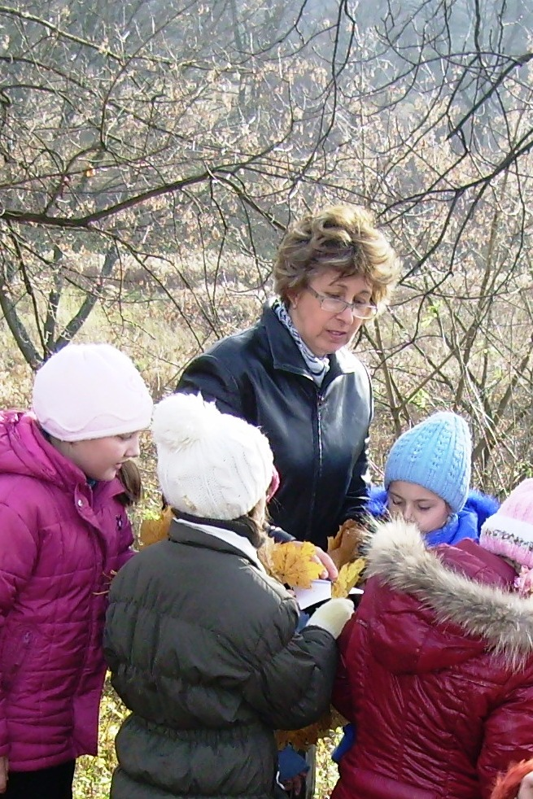
Работая над вопросом «Кто живет в опавших листьях?», ребята сделали для себя много открытий. Велико было удивление ребят, когда под листьями они обнаружили божью коровку, муравьев, мокрицу, проволочника, дождевого червя и мелких жучков – долгоносиков. Эта работа показала детям многообразие живых организмов, чьим домом являются опавшие листья. И делясь впечатлениями, ребята отмечали, что никогда бы не подумали, что под листьями так много жителей.
На обратном пути я предложила детям собрать семена и плоды растений, которые можно использовать зимой для подкормки птиц. Ребята собрали жёлуди, ягоды рябины, семена клена и внимательно выслушав как правильно их высушить и хранить, пообещали, что когда наступят холода и выпадет снег, они будут использовать их для подкормки птиц.
На этапе самостоятельной работы дети получили задание выбрать одно из деревьев и понаблюдать за ним, записывая в тетрадь даты появления жёлтых листьев, изменения всей окраски дерева, осыпания листьев и их полный сброс. Свои наблюдения ребята сопроводили красочными рисунками.
На уроке «Окружающий мир» участники этого задания поделились со всем классом наблюдениями, и дети сообща определили, какие деревья желтеют и сбрасывают листву раньше всех, а какие позже.
В конкурсе «Самый – самый» участвовали все 20 учеников класса. Ребята с энтузиазмом включились в работу, хвалились своими находками и измеряли, чей листик меньше или у кого самый большой лист. Хочется отметить, что все дети активно участвовали в конкурсе и проявили неподдельный интерес к разнообразию осенней листвы и Природы в целом.
Ученики нашего класса совместно с родителями подготовили и красочно оформили композицию для школьной выставки поделок «Дары осени». Меня, как учителя порадовало желание детей творить, видеть, замечать необычное в обыденном и пытаться что-то сделать своими руками.
На третьем этапе – работа в классе – дети на уроке труда изготавливали аппликации и поделки из природного материала (собранного на совместной экскурсии в парк) на осеннюю тему. На уроке рисования ребята рисовали осенние пейзажи на темы «Осень в городе», «Осенний лес», «Листья осени». Из работ выполненных на этих уроках в классе была организована выставка.
Хочется поблагодарить за помощь в оформлении материалов и активное участие в подготовке к выставке поделок всех родителей, бабушек и конечно же учащихся 3 А класса. Отдельное спасибо учителю биологии МОУ СОШ №8 Кириченко Вере Николаевне.
Большое спасибо организаторам Программы, которые помогают детям осознать свою причастность к большой и важной работе по изучению и охране родной природы.

Учитель начальных классов МОУ СОШ №8
Беленкова Наталья Яковлевна.

